新見漢牘《蒼頡篇》釋文補正及相關問題淺論

（首發）

等等貓

劉桓先生在《新見漢牘〈蒼頡篇〉〈史篇〉校釋》一書中公佈的漢牘《蒼頡篇》是目前所見存字最多的閭里書師本《蒼頡篇》（以下亦簡稱“新牘”）。[1]新牘本《蒼頡篇》包含了許多新見文句，對《蒼頡篇》研究意義重大。但由於木牘本身有殘損、圖版較不清晰等原因，文句的解說乃至文字的釋讀仍存在諸多疑問。關於新牘本所存在的《蒼頡篇》文句問題，先見有張傳官、網友“抱小”、白軍鵬、網友“敢告可于”幾位先生各有創獲，筆者時亦學步其後、對個別字詞略生臆見。近又見華東師大吴思燕同學在“樹人杯”古文字論壇上有所探討，遂拾空重讀此材料，亦閒有所獲。今不揣鄙陋，將前後所得擇其與文字識讀相關者撰成一文，見正於方家。

### 一、新牘本《蒼頡篇》文字校釋

以下即依劉桓先生原書章次條列出待討論的木牘文句與釋說。

（1）新牘第七：稻粱黍穈（𪎭），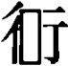麥飯食。[2]

所謂“”字，原形作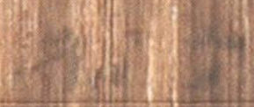。諦審此字右側，似“寸”形而非“亍”形；其左側與新見漢牘《蒼頡篇》中一般的“彳”形也有別（參第一一乙“役”字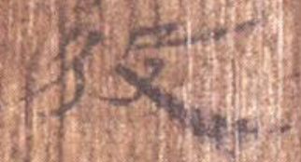、第五一“徵”字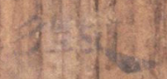、第五三乙“徧”字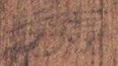，其所从“彳”旁末筆皆明顯向左彎出）。“敢告可于”指出《〈英國國家圖書館藏斯坦因所獲未刊漢文簡牘〉補遺釋文》殘片1850可與此處部分文句對應，並將與新牘第七“”對應之字釋作“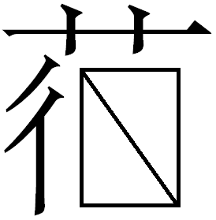”。但其字僅存左半，原形作“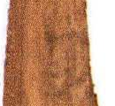”，殘漶太甚，也很難判定其形體。[3]又張傳官曾指出《英國國家圖書館藏斯坦因所獲未刊漢文簡牘》（以下省稱《英斯》）3502號片可與此處文句對應，其中與所謂“”對應之字作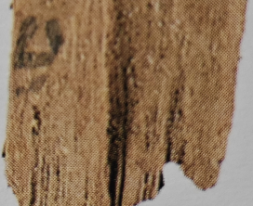，[4]殘存的左上部分無論與“”抑或“”都絕不相合。此外，此字與“稻粱黍穈（𪎭）”及“麥”並列，理應表示一種常見穀物名，若釋“”，則找不到可對應的詞。

綜合形義特徵看，我們認爲字所謂“”實當釋“叔”，讀爲“菽”。按漢簡文字“叔”異寫較多，其中一類作“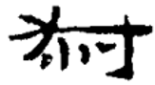”、“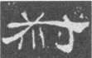”，[5]與“”形相合。新牘第一八甲“𣈉”字“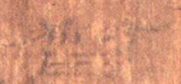”，所从“叔”亦即此形。而《英斯》3502之，應本作“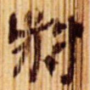”一類形體。[6]秦漢簡帛常以“叔”表示菽粟之“菽”，例不勝舉；傳世及出土文獻亦每見“菽麥”連言。《蒼頡篇》以“稻粱黍𪎭菽麥”六種糧食作物並舉（並次之而言“飯食”），或能反映秦人某種類似“六穀”的集合觀念，亦可與秦地日書中“禾良（忌）日”一類文獻所列的穀物合觀。

（2）新牘第一六：豆飴餳。

句中“豆”字，原釋“巨”，陳劍改釋爲“豆”，可信。[7]，整理者謂“下端從夌，不見字書記載”，又說“應讀熬，指熬製，古人說用‘煎’的方法做飴餳”。按此字原形作“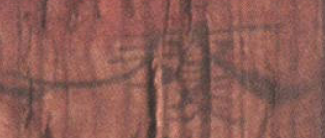”，實即“䵅”字。《說文》：“熬，乾煎也。从火敖聲。䵅，熬或从麥。”“飴，米糱煎也。”段注：“以芽米熬之爲飴。”可知整理者“用‘煎’的方法做飴餳”之說有據。“䵅豆”與“飴餳”當各爲近義詞並列所成的詞組，兩詞組構成動賓結構。北大漢簡《蒼頡篇》簡62“攻穿襜（幨）魯（櫓）”一句，鄒瑩指出“攻”指攻打、“穿”指穿刺穿透，“攻穿”和“幨櫓”可解釋爲動賓結構，[8]可見前述句式在《蒼頡篇》中不無其例。是故“豆”應爲一與“䵅（熬）”義近之詞，以聲音求之，當讀“㷅”。《方言》卷七：“熬、㷅、煎、㷶、鞏，火乾也。凡以火而乾五穀之類，自山而東，齊楚以往，謂之熬；關西隴冀以往，謂之㷶；秦晉之間或謂之㷅。凡有汁而乾謂之煎，東齊謂之鞏。”字亦作𩱈、煼。

“豆”“㷅”韻皆屬侯部；聲母一爲舌音一爲齒音，似有距離，但並非毫無聯係。葛亮曾介紹一對未見著錄的青銅豆，其自名爲“鋷”。[9]葛先生認爲若在已知的豆形器自名中尋求對應則“似僅有‘豆’與之較合”，同時也提出了聲母不合的疑慮。但他又補充說：

“鋷”與“豆”畢竟同韻，恐怕也不能徹底排除受方言等因素影響而相通的可能。

此外，“取”聲字中古絕大多數讀Ts-系聲母，但有一字例外。“棸”字見《詩經·小雅·十月之交》，《廣韻》有直由、除柳二切。此類讀音如有上古來源，則是“取”聲字讀T-系聲母之例。錄此備考。

雖然我們對“鋷”是否即“豆”也頗有疑慮，但葛先生的論述仍有啟發性。文獻中齒音侯部字與舌音侯部字諧通的例子也並不少，如《書·梓材》“至于屬婦”《說文》引作“媰婦”、文獻中“邾國”之“邾”或作“鄒”之類。可以說至少在秦漢文獻中，“豆”與“取”聲字的通假是不無可能的。《爾雅·釋草》釋文：“煼，字或作𤌉、𤈓、炒、、𩱈、㷅，七字並音初卯反。《三蒼》云：‘熬也。’”是《三蒼》有“煼（㷅）”字，可爲上述說法一證。

（3）新牘第一六：姕（妓）絭蕡，茝薌。巾幭裹虞，衷幐□□。[10]

敢告可于指出可據此處文字將水泉子簡《蒼頡篇》兩支殘簡拼合在一起：

水泉子《蒼頡篇》簡78+83：故（？）絭賁獨不莊，梤（棻）【水78】離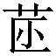芳類【水138】幐帣囊儋若倉。【水83】

進而指出水78“故”應爲“妓”之誤認、“”應爲“茝”之誤認，“不莊梤（棻）”原連讀、亦應改斷如上，又“芳”與新牘的“薌”音義皆近；新牘第一六末尾殘缺的兩字實爲“帣囊”等等，皆正確無誤。[11]需要討論的是，他提出“”與水泉子簡的“梤離”相當，但“水泉子簡‘梤’與新牘‘寸’形有差距，可能有誤認”。我們認爲水泉子整理者確實誤認了字形：新見漢牘中的所謂“”形當爲“椒”字，而水泉子漢簡的“梤”實爲“𣐹”，兩字互爲異體。

按所謂“”字原形作“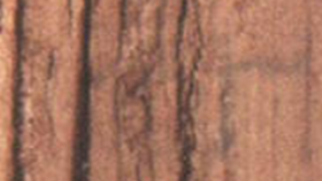”，殘存部分與漢隸“椒”的常見寫法“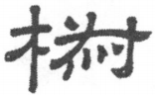”形的右側相合，[12]整理者釋“”實無誤。而漢隸“𣐹”字常作“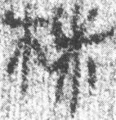”形，稍變形則成“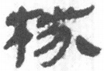”形，[13]與“梤”逼肖，誤認不足爲怪。“椒離”當分別指花椒與江離這兩種芳香植物；“椒離茝薌”合爲一句，四字的字義聯繫顯而易見。

新牘“巾幭裹虞”中所謂“虞”字，原形殘存又半，作“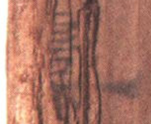”，最下似“木”形，其上亦與“虞”字形體不合。按此字上接“裹”字，下有“衷幐帣囊”一句，其義當與“包裹”、“包藏”有關，很可能與“衷幐帣囊”。綜合形義來看，此字當釋“橐”。漢簡“橐”字可作“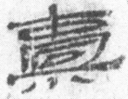”“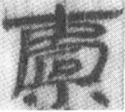”等形，[14]與此吻合。《玄應音義》卷十二“苦橐”注引《蒼頡篇》：“橐，囊之無底者也。”阜陽漢簡本《蒼頡篇》已見“橐”字（C74），但于淼已據北大簡本指出實爲“蠹臭腑䏣”之“蠹”的借字，[15]故並無複字的問題。又原所釋“衷”字僅殘存部分筆畫，作“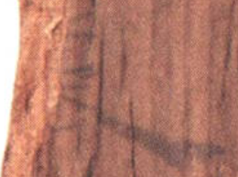”，亦與“衷”字不合。頗疑字本爲“裛”，《說文》：“書囊也。”與“裹橐”及“幐帣囊”義類相近。

（4）新牘第二四：脪齵（齲）蝕，胗囂忍蓡。

整理者所釋“蓡”，原形作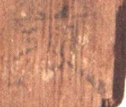，注釋無說。按，此字處於韻腳位置，而從上下韻腳字“鯈”、“憂”、“陶”等可知此板押幽部韻，“蓡”顯然出韻。細審字形可知其右下所从當爲幽部的“叟”（可對比新牘第四九“㹥獫獀”之“獀”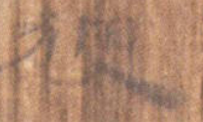），字當釋“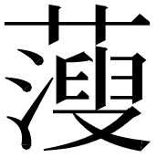”。“”不見於字書，語義待考。

（5）新牘第三五乙：（䋨）（㠲）緡緑，（褎）裙裼裎。

整理者所釋“裎”，原形作“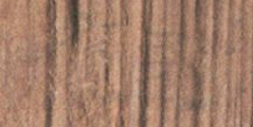”，左側“衤”旁可見，右邊不甚清晰。“裼裎”二字字義確相近，但此字處於韻腳位置，而從上下韻腳字“𩐊”、“脂”、“𨾦”等可知此板押脂部韻，“裎”顯然出韻。疑字當釋“袛”。第四六板“羝”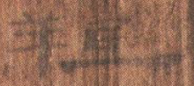字末筆亦作粗重長橫，與“”相合，整理者蓋亦因此誤認爲从“呈”。《說文》：“袛，袛裯，短衣。”“裼，袒也。”通訓定聲：“凡澤衣之上，冬則加裘。裘上必有衣，謂之裼衣。”

（6）新牘第三七：屈空鄰揄，輻柙輮𨍶。

所謂“空”字，原形作“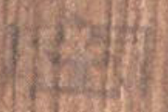”，整理者無注。按新見漢牘《蒼頡篇》確定的“空”字作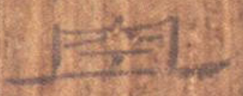（第二六“攜空扺扜”），最後一筆爲左右延展的長橫。末筆橫畫拉長是新見漢牘《蒼頡篇》的字體特徵之一，“”顯然與此形不合。此字實當釋“窋”。此處“窋屈”並列可能屬於胡平生、韓自强所揭示的“字以同音（筆者按，實爲具有相同偏旁）相連屬，似與詞義無關”的情況。[16]

（7）新牘第三八：鐵鍇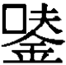銅，羼豹栽（？）□。[17]

，整理者隸定如此，無說。按此字原字形作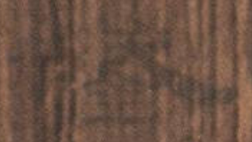，實即“鋈”字。《說文》：“鋈，白金也。”《廣雅·釋器》：“白銅謂之鋈。”“鐵鍇鋈銅”物類相近並列。

（8）新牘第四十：犫昚愧䣂，陝𨙶𨝹。

本句是地名的羅列。所謂“愧”字，原形作“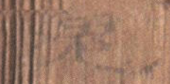”，左旁與“忄”不類，而與“阝”相合（參考同板“陝”字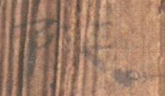），當改釋“隗”。《公羊春秋·僖公二十六年》：“楚人滅隗。”釋文：“二傳作夔。”古夔國亦稱隗國，地在今湖北秭歸東，與“䣂”（湖南耒陽）均在楚地一帶。

（9）新牘第四三乙：霑𩃵潰漏，水□。

此處“”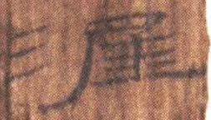當即“涯”字。，整理者於注釋部分釋文釋“”，圖版頁所附釋文楷寫爲“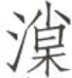”，無說。按此字原形作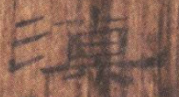，顯然从“氵”，實當釋“潦”。“”所从“尞”形與漢隸一般寫法略有差異，其上方與居延漢簡中“遼”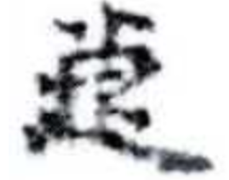所从相近，[18]其下則訛爲“木”形，較爲罕見。《說文》：“潦，雨水大皃。”“水潦”指大水，文獻經見，用例不煩枚舉。此處上言“霑𩃵潰漏”，下有“涯”字，字義皆與水有關，中有“水潦”二字是很妥帖的。

需要說明的是，新見漢牘《蒼頡篇》中其他“尞”形，如第五三甲“燎” 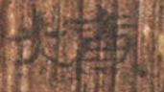所从及第五三乙“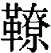”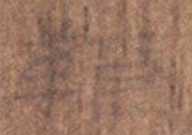所从，都爲漢隸常見的“尞”字寫法，與此“潦”字不同。這不排除是抄寫者受到底本影響所致。

（10）新牘第四六：廞踵煖釘，哭垸由蜫。[19]

蜫，整理者引《宋本玉篇》釋爲“䖵”之異體，訓爲“蟲之總名”。按所謂“蜫”本當入韻，而據上下韻腳字“維”、“迷”、“耆”等可知此板押脂部韻，“蜫”顯然出韻。但察其字形作“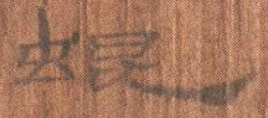”，又確爲“蜫”字。

我們認爲“蜫”實爲脂部字“螕”的訛誤。漢隸“𣬉”多从田作“毘”，如北大漢簡《蒼頡篇》“貔獺𪕋㺉”之“貔”即作“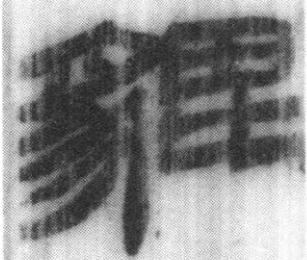”形（簡28）。[20]“毘”“昆”形近易訛。新牘第八與上引北大本“貔”對應之字作“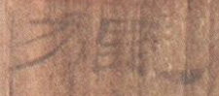”，右上“田”形中豎若有若無，可能也已訛从“昆”作。類似的例子還見於第五一板“襐閹姷婫”，“婫”（原形作“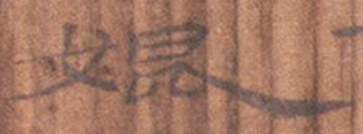”）當爲“媲”字之訛。《說文》：“媲，妃也。”“姷，耦也。”二字皆“妃耦”義，近義並列。“哭垸由螕”語義難解，待考。

（11）新牘第四八：灒綦，庰諈訶騃。

“訶騃”，整理者解釋爲“被大聲斥責爲無知”。按所謂“訶”字原形作“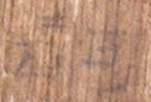”，其右旁與“可”形不合（可對比第五一板“訶皢孱意”之“訶”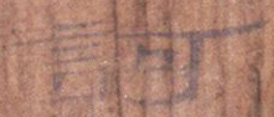），而合於新牘《蒼頡篇》所見“句”形。如第三九板“絇”作“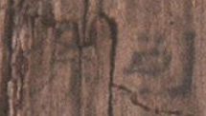”、第四六板“鉤”作“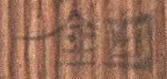”、第四九板“朐”作“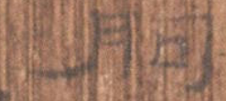”，所从“句”皆於此相仿，可知“”當釋“訽”。“訽”可讀“怐”。《荀子·非十二子》：“世俗之溝猶瞀儒，嚾嚾然不知其所非也。”楊倞注：“溝讀爲怐。怐，愚也。”《廣雅·釋詁》：“怐愗，愚也。”又《慧琳音義》卷十六“聾騃”注引《蒼頡篇》：“騃，愚也。”“訽（怐）騃”近義並舉。

（12）新牘第四八：逆猲降，（）蹛攣（？）。

，整理者如此楷寫而無說。按此字爲韻腳字，據上下韻腳字“母”、“起”、“士”等可知此板押之部韻，“”若系从“延”聲之字則出韻，故整理者亦標“（？）”以示疑。察此字原形作“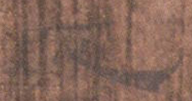”，筆畫大體可辨，實爲之部上聲的“恥”字。“恥”在此處表何義待考。

（13）新牘第五一：舜領肫，舌脣題。

，字書未見，整理者認爲即“𦘹”。此字原形作“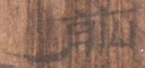”，當釋爲“腦”。“腦”初作“匘”。《說文》：“匘，頭髓也。”陳劍指出“匘”在較早的秦漢簡帛中作“”，可能本象以刀斷草形，是芻蕘之“蕘”的表意初文，又省作“𡵩”。[21]“腦”當是在“𡵩”的基礎上加義符“肉”而形成的。新牘此字正可分析爲“从肉𡵩聲”，其所从“𡵩”形與張家山漢簡《引書》簡99“𡵩”(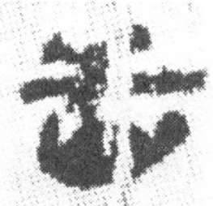)相類。[22]只是“𡵩”的上部形與“艹”近，“肉”又被安插在字之左下角，故而易被誤認爲所謂“”形。

又所謂“舜”字，整理者讀爲“朘”（《說文》訓“赤子陰也”）。按此字原形作“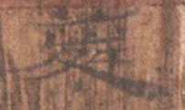”，除下方“舛”形無疑問外，其上部寫法與漢隸“舜”字常見寫法“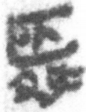”“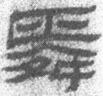”“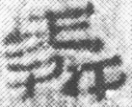”“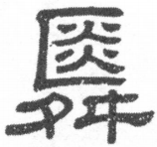”等皆有出入。[23]且此處“舜腦領肫，舌脣題（頯）”八字並列，自“腦”自“（頯）”皆係人頭頸之部位名，獨以一“朘”冠其上，頗感不愜。“”字上部“”實即前所述“𡵩”形，又與“腦”相次，則其義似亦當與“腦”相關。疑與《說文》訓“匘蓋”之“𡕢”字相關，俟後考。

（14）新牘第五三乙：氂鑠膢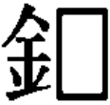，帷募（幕）虚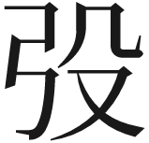。

，原形作“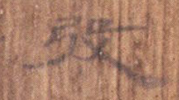”。整理者：“字從讀音看可讀投。《類篇》：‘投，止也。’”蓋以爲此字从弓、殳聲。按，據上下韻腳字“繆”、“鞣”、“保”“陶”等可知此板押幽部韻。《蒼頡篇》未曾見幽侯合韻之例，“”又非字書所見，能否徑認爲从“殳”聲十分可疑。

我們認爲“”實即“弢”字。《說文》：“弢，弓衣也。从弓从𠬢。𠬢，垂飾，與𡔷同意。”“弢”即弓韜之“韜”的異體，係幽部平聲字，置此入韻甚洽。關於“虛弢”二字，“虛”有寬緩、虛徐義。《詩·邶風·北風》：“其虛其邪，既亟只且。”鄭箋：“言今在位之人，其故威儀虛徐寬仁者，今皆以為急刻之行矣。”朱熹集傳：“虛，寬貌。”“韜”亦可訓爲“寬”“緩”。《廣雅·釋詁》：“韜，寬也。”王念孫疏證：“韜者，南宮縚字容，是韜爲寬也。《淮南子·本經訓》云：‘小而行大，則滔窕而不親。大而行小，則陿隘而不容。’韜、縚、滔竝通。”又《廣雅·釋詁》：“韜，緩也。”疏證：“韜者，卷三云：‘韜，寬也。’《說文》：‘𤘸，牛徐行也。讀若滔。’義亦與韜同。”又所謂“滔窕”即有“空虛、不充實”之意。前引“則滔窕而不親”高誘注：“滔窕，不滿密也。”可知“虛弢（韜）”二字義近並列，符合《蒼頡篇》體例。

作“”形的“弢”曾在秦漢簡材料中出現過。《里耶秦簡（壹）》第八層361號有一字作“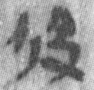”，整理者隸定爲“”，[24]辭例爲：

衡一。

角二。

厄二。

《里耶秦簡牘校釋》解釋“衡”、“厄”爲車衡、車軛；改釋“”字爲“弢”，無說。[25]由辭例可知，此處的“”當爲一與車構件相關的名物。若釋“弢”，正可讀爲“韜”。《鹽鐵論·散不足》中賢良形容當世車馬之飾時說：“今庶人富者銀黃華左搔，結綏韜杠。中者錯鑣塗采，珥靳飛軨。”王利器校注：“《爾雅·釋天》：‘素錦綢杠。’郭注：‘以白地錦韜旗之竿。’邵晉涵正義：‘說文：“綢，繆也。”……此言以素地之錦綢纏旗之杠也。’彼文韜字，正與此處義同。”[26]近已有學者重申，“綢/韜杠”之“綢/韜”當表“套冒”之義，“韜杠”即謂以物品套冒於杠上（“韜”與今語“套”同源）。[27]“角弢（韜）”當即指以角製成、可以套冒於車構上的器物。古車在衡上有冒套其上的“衡飾”，[28]此處“角弢（韜）”出現在“衡”下，蓋即其物，“衡一”正與其左右兩端“角弢（韜）二”配套。已有學者指出，楚簡遣策中附於“衡”“厄（軛）”的“交/珓”即指“套在車衡和車軛端頭的箍帽”。[29]“交/珓”與“弢（韜）”當爲一物在楚、秦的異名。望山楚簡2-19有所謂“黃生角之交”，足證此物確可以角爲之。又《說文》：“䚫，杖耑角也。”《廣雅》：“䚫，以角飾杖策頭。”“䚫”即角指的杖首，當有銎以套冒於杖上（今所見古杖首皆有銎），“角弢（韜）”和“䚫”似爲同類之物。

又居延舊簡287.10號中有一字作“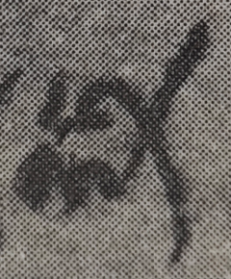”，辭例爲“東郡東阿南中里必△”，[30]可知用爲人名。此字勞幹《居延漢簡考釋·釋文之部》釋作“攷”，《居延漢簡甲編》缺釋，《居延漢簡甲乙編》釋爲“發”，《居延漢簡釋文合校》釋作“放”。[31]此字右側从“攴”當無疑義，但左側形體與“丂”“方”皆不類，而當爲“弓”形。《甲乙編》釋“發”，可知其亦認爲此字左側从“弓”。但秦漢文字“發”必从“癶”作，此字實不可能爲“發”。結合上論出土文獻“弢”或作“”形的現象以及秦漢文字“攴”“殳”常互作之例，可推斷此“㢭”亦當釋“弢”。佐野光一所編《木簡字典》即已將此形收在“弢”字字頭下。[32]

《里耶秦簡牘校釋》出版以後編寫的文字編多不採用釋“”爲“弢”的觀點，如《秦文字字形表》、《里耶秦簡文字編》、《里耶秦簡（壹）文字研究》皆將此字作爲獨立字頭次於“發”後。[33]學者如此處理，蓋因此形與《說文》“弢”形相去較遠。但需要指出的是，後世文字中如字書韻書、石經文字等多沿用《說文》正體“弢”，而通行的“弢”實則往往不从“𠬢”：

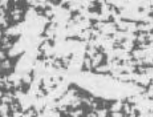唐 馮達墓誌[34] 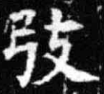唐 路徹墓誌[35]

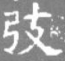唐 李茂昌墓誌[36] 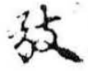敦煌俗字[37]

以上“弢”字字形，或从“攴”形，或从“支”形。又如《龍龕手鑒》以“𢎼”“㢭”並爲“弢”之俗字，也是這類用字情況的反映。《里耶秦簡牘校釋》與《木簡字典》所以能認出秦漢文字中的“弢”，蓋亦因聯繫上了這些後世材料中“弢”的異體。現既由識出新牘本《蒼頡篇》“弢”字而可以基本肯定“弢”在秦漢文字中一般作“”、“㢭”形，則《說文》所載“弢”的字形、理據皆大有可疑之處。

所謂“𠬢”形，在秦文字中本來確實存在，但只是“殳”的一種變形。秦至漢初的簡帛文字中，从“殳”之字常見此類形體：

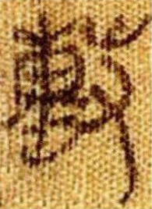毄[38] 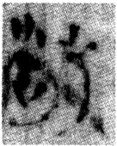㲂[39] 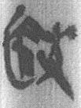殹[40] 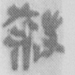殺[41]

其中的“殳”旁寫得形似“山+又”或“屮+又”。這實是由“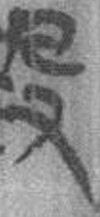”一類最正規的寫法經過連筆、割裂而形成的，可以選取嶽麓秦簡中幾個“殹”字爲例說明：

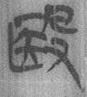連筆快寫→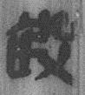筆畫粘連→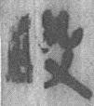筆畫割裂→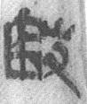重構爲“从屮从又”→

漢隸中从“殳”之字或訛从“支”，此當即其原始原因。同時，這一變化的結果還體現在篆文構形中，如秦篆“毄”字或作“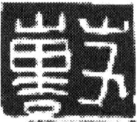”、“㲂”或作“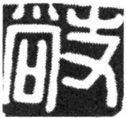”、“㝅”或作“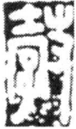”、[42]“聲”或作“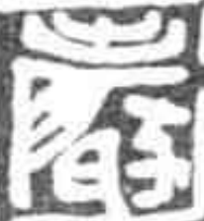”（“殳”已訛如隸書“支”形）、“殷”或作“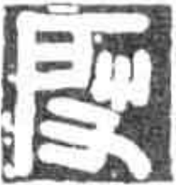”“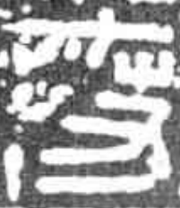”[43]“啟（𠶳）”或作“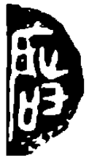”等。[44]也有個別秦篆字形對應此變化的中間環節，如“穀”或作“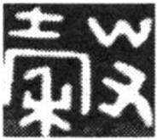”，“殷”或作“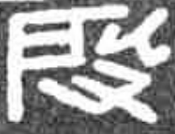”。[45]

我們懷疑所謂“弢”形，實是“”發生了上述變化後形成的訛體。《說文》及其所从的經師之說，或即因“弢”字無論从“殳”、从“攴”都難以分析，故而取訛誤的“弢”形作爲篆文正體；後代通行文字則沿用了“𢎼”這一形體。至於“/㢭”所从之“殳/攴”形，又自當別有來源，容另文專論。[46]

此外，我們還有個別零碎的釋字意見，如：

第四板“蠉茖”之“蠉”（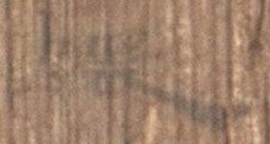）及第七板“環佩”之“環”（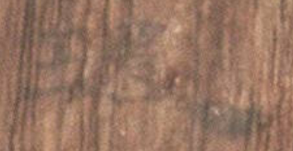）可嚴格楷寫爲“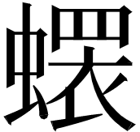”“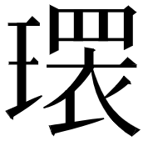”。[47]

第七板原釋“痀”之字（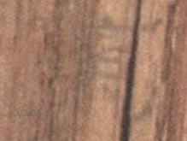）似應改釋爲“𤺉”。

第一一甲板原釋“贉”之字（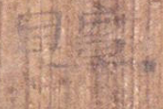）當改釋爲“瞫”、原釋“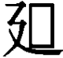”讀“𧥡”之字（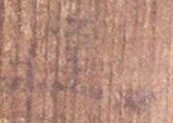）似應釋爲“遅”。

第十六板原釋“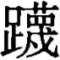”之字（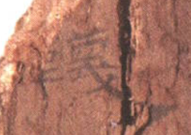）實當楷寫爲“韤”。

第二四板原釋“㩤”之字（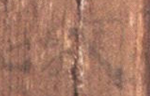）似應改釋爲“撽”。

第二九板原釋“睪”之字（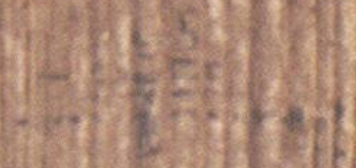）當改釋爲“幸”。

第三八板原釋“萍”之字（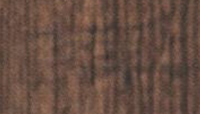）似應改釋爲“蓱”。

第四六板原釋“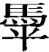”之字（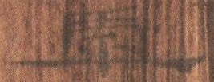）當改釋爲“虖”。

第五三甲板原楷寫作“”之字（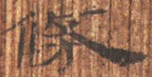）似應爲“倏”之訛字。

失序號第一板原釋“薦”之字（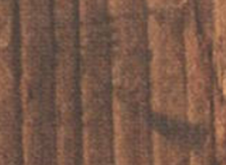）敢告可于改釋爲“蘧”，[48]實可嚴格楷寫爲“𦼫”。

上揭字例或圖板殘漶，或上下語意不明，多有難以質言者，存之姑備參考。

### 二、據新牘本校釋其他簡牘《蒼頡篇》文字

以下再討論兩處據新牘本文字改釋過往出土的簡牘《蒼頡篇》的例子。

新牘本《蒼頡篇》第五四中有“國家定度”句，張傳官提出與其中“定”字對應的《英斯》1791C一字（舊未釋，或釋“南（？）”）與“定”的筆畫相合，當據以改釋。

按張氏所說字原形作“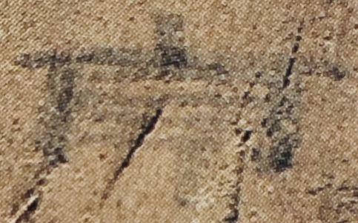”。[49]此字與“定”對應完全無疑，但其最上是“亠”形而非“宀”形、最下有一垂直豎筆，這些都不能“與‘定’的筆畫相合”。此字實當釋“亭”，讀爲“定”。北大漢簡《蒼頡篇》簡55“亭庉陛堂”之“亭”作“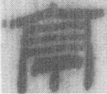”，與此形基本一致。“亭”“定”皆定母耕部字，例可通假，古書亦常以“定”爲“亭”之聲訓。《文選·謝靈運〈初去郡〉》“止監流歸停”李善注引《蒼頡篇》：“亭，定也。”《原本玉篇》引《蒼頡篇》：“亭，定也。爲民除害也。”六朝隋唐人所見《蒼頡篇》“亭，定也”是對應“亭庉陛堂”之“亭”抑或此處“國家亭（定）度”之“亭”，仍可進一步探討。

又，水泉子簡《蒼頡篇》有一殘簡作：

□田疇出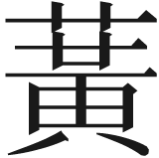（?）韮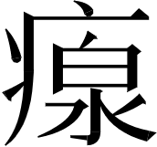（泉）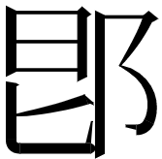（鄉）【水C87】[50]

張存良以爲包含的七字句爲“□□田疇出（?）韮，（泉）（鄉）□□□□□”。按此處實可與閭里書師本第七章“叔（菽）麥飯食，葵韮蔥韰”（新牘第七+《英斯》1850）兩句對應（“叔”字釋讀已見上文）。“田疇出”當爲“叔（菽）麥飯食”後補充的三字，謂“菽麥”等糧食自田疇中生出。“”實係“葵”之誤認，漢隸“癸”或作“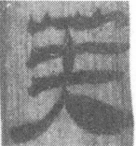”形，[51]其上“癶”寫如“艸”，字勢亦與“黄”相類。“”也當爲“蔥韰”或其別體、假字的誤認。水泉子《蒼頡篇》C18內有“廚宰犓豢肥突突甘酸羹胾”數字，包含的四字句爲“廚宰犓豢，甘酸羹胾”，是閭里書師本中“稻粱黍穈，椒（菽）麥飯食”的上兩句。其中七言句“廚宰犓豢肥突突”以“突”爲韻腳，與“田疇出”之韻腳“出”同入物部韻，可佐證我們的判斷無誤。

由以上討論可見，新牘《蒼頡篇》所包含文本信息可以幫助解決縈繞著出土《蒼頡篇》及秦漢《蒼頡》原貌的諸多問題，甚至其中還有個別鮮見的形體可藉以探討疑難的秦漢文字，其價值毋庸置疑。《蒼頡篇》作爲秦的官定字書，可反映秦人對其文字體系的自我認知，意義重大；然而相關研究還有不夠深入之處，這和材料本身的局限不無關係。在此，我們衷心期盼新牘材料清晰的圖版能在不久的將來問世，以推動我們對秦漢文字體系的進一步了解。

1. 劉桓：《新見漢牘〈蒼頡篇〉〈史篇〉校釋》，中華書局，2019年。
2. 穈，原釋“糜”，張傳官指出當嚴格楷寫爲“穈”（《談談新見木牘〈蒼頡篇〉的學術價值》，《出土文獻與古文字研究》第九輯，上海古籍出版社，2020年，第333-352頁）。
3. 敢告可于：《漢牘〈蒼頡篇〉考釋、對讀與章序研究》，“復旦大學出土文獻與古文字研究中心”網，2020年8月16日（http://www.fdgwz.org.cn/Web/Show/4616）；[英]汪濤、胡平生、[英]吴芳思：《〈英國國家圖書館藏斯坦因所獲未刊漢文簡牘〉補遺釋文》，《出土文獻研究》第十五輯，中西書局，2016年，第320-329頁、所附圖版第八。
4. 張傳官：《談談新見木牘〈蒼頡篇〉的學術價值》；汪濤、胡平生、吴芳思主編：《英國國家圖書館藏斯坦因所獲未刊漢文簡牘》，上海辭書出版社，2007年，圖版壹零陸。
5. 王夢鷗：《漢簡文字類編》，藝文印書館，1974年，第18頁；于淼：《漢代隸書異體字表》，中西書局，2021年，第214頁。
6. 劉釗主編：《馬王堆漢墓簡帛文字全編》，中華書局，2020年，第321頁。
7. 張傳官：《談談新見木牘〈蒼頡篇〉的學術價值》。
8. 鄒瑩：《出土〈蒼頡篇〉校理》，華東師範大學碩士學位論文，2021年，第98頁。
9. 葛亮：《從新見郳敄與豆看“郳”字構形與豆之自名》，第二屆古文字與出土文獻青年學者西湖論壇論文集，杭州，2023年，第100-106頁。
10. 茝，原釋“𦭒”、讀爲“芷”，敢告可于與張傳官皆指出字當釋“茝”（敢告可于：《漢牘〈蒼頡篇〉考釋、對讀與章序研究》；張傳官：《談談新見木牘〈蒼頡篇〉的學術價值》）。
11. 敢告可于：《漢牘〈蒼頡篇〉考釋、對讀與章序研究》。
12. 于淼：《漢代隸書異體字表》，第39頁。
13. 于淼：《漢代隸書異體字表》，第39頁。
14. 于淼：《漢代隸書異體字表》，第458頁。
15. 于淼：《據北大簡釋阜陽漢簡〈蒼頡篇〉二則》，“復旦大學出土文獻與古文字研究中心”網，2020年6年11日（http://www.fdgwz.org.cn/Web/Show/4576）。
16. 胡平生、韓自强：《〈蒼頡篇〉的初步研究》，《文物》1983年第２期，第40頁。
17. “鐵”字整理者原標作“□（鐵）”。審字形確爲“鐵”字。
18. 李瑤：《居延舊簡文字編》，吉林大學博士學位論文，2014年，第112頁。
19. “廞”字整理者原釋爲“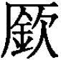”，括讀“廞”。審字形似本即“廞”。
20. 北京大學出土文獻研究所：《北京大學蒼西漢竹書[壹]》，上海古籍出版社，2015年（2021年重印），第47頁。
21. 陳劍：《郭店簡〈六德〉用爲“柔”之字考釋》，《中國文字學報》第2輯，商務印書館，2008年，第59-66頁。
22. 于淼：《漢代隸書異體字表》，第624頁。
23. 于淼：《漢代隸書異體字表》，第400頁。
24. 湖南省文物考古研究所編著：《里耶秦簡[壹]》，文物出版社，2012年，圖版第60頁、釋文第28-29頁。
25. 陳偉主編：《里耶秦簡牘校釋》第一卷，武漢大學出版社，2012年，第138頁。
26. 王利器：《鹽鐵論校注》，中華書局，2015年，第413頁。
27. 孫玉文：《談談〈禮記〉“綢練設旐”和〈爾雅〉“素錦綢杠”的“綢”》，《文史知識》2023年第8期。
28. 何賢武、王秋華主編：《中國文物考古辭典》，遼寧科學技術出版社，1993年，第293頁。
29. 參羅小華《戰國簡冊中的車馬器物及制度研究》引何琳儀、劉國勝說（武漢大學出版社，2017年，第25頁）。
30. 勞幹：《居延漢簡》圖版之部，“中央研究院”歷史語言研究所，1957年，第336頁。
31. 謝桂華、李均明、朱國炤：《居延漢簡釋文合校》，文物出版社，1987年，第485頁。
32. [日]佐野光一：《木簡字典》，雄山閣出版株式會社，1985年，第284頁。
33. 單曉偉：《秦文字字形表》，上海古籍出版社，2017年，第576頁；蔣偉男：《里耶秦簡文字編》，學苑出版社，2018年，第567頁；葉書珊：《里耶秦簡（壹）文字研究》，花木蘭文化事業有限公司，2021年，第256頁。按蔣偉男於其碩士學位論文《〈里耶秦簡（壹）〉文字編》（安徽大學，2015年）中從陳偉觀點將此字列於“弢”下，但在後來的《里耶秦簡文字編》中則放棄了這一觀點。
34. 北京圖書館金石組編：《北京圖書館藏中國歷代石刻拓本彙編》第一四冊，中州古籍出版社，1989年，第69頁。
35. 臧克和：《漢魏六朝隋唐五代字形表》，南方日報出版社，2011年，第454頁。
36. 喬棟、李獻奇、史家珍：《洛陽新獲墓誌續編》，科學出版社，2008年，第277頁。
37. 潘重規主編：《敦煌俗字譜》，石門圖書公司，1978年，第91頁。
38. 劉釗主編：《馬王堆漢墓簡帛文字全編》，第341頁。
39. 蔣偉男：《〈里耶秦簡（壹）〉文字編》，安徽大學碩士學位論文，2015年，第145頁。
40. 陳松長主編：《嶽麓書院藏秦簡[肆]》，上海辭書出版社，2015年。
41. 陳偉主編：《睡虎地秦墓簡牘》，武漢大學出版社，2014年，第860頁。
42. 趙平安、李婧、石小力：《秦漢印章封泥文字編》，第286、296、300頁。
43. 許雄志：《秦代印風》，重慶出版社，2011年，第66、98、158頁。
44. 許雄志：《秦印文字彙編》，河南美術出版社，2021年，第66頁。
45. 趙平安、李婧、石小力：《秦漢印章封泥文字編》，第618頁；許雄志：《秦代印風》，第73頁。
46. 關於“弢”所从“𠬢”形來源，舊說多以爲从又从屮，或以爲屮（草）亦聲，諸說可參楊澤生：《說字兩則》，《中國文字研究》第五輯，廣西教育出版社，2004年，第147-149頁。近有陳劍認爲係由“”（“照”字初文）省減而來（《殷墟卜辭的分期分類對甲骨文字考釋的重要性》，《甲骨金文考釋論集（繁體版）》，綫裝書局，2007年，第398頁）。按，此觀點系建立在《說文》字形可信的基礎上。今既推理得所謂“𠬢”本爲訛形，則此說恐難成立。又據一些音韻學者較近的認識，先秦時“照”“弢（韜）”聲母分屬“*T-”系、“*L-”系，亦無諧通之可能（參施瑞峰：《上古漢語的*T-系、*L-系聲母及相關古文字問題補說》，《中國語文》2020年第1期）。又蒙師友閱過小文後見示，田率在《乘盨小考》一文中將部分舊釋“馭”之字中右側的“”“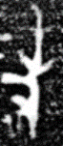”等形隸定作“𠬢”，以爲是“芻”的省形，並將相關的从“馬”之字改釋爲“騶”（《文物》2020年第4期）。按“”形上端顯然非“屮”，田說難信，舊釋亦恐未必誤，此形與“弢”所从當只是異代形似。頗疑《銘圖》3957（西周早）之器主名“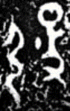”可釋“弢”。其所从“”系聲符，象“攴”（杖形）上有“○”（銅冒一類物件）冒於其頂，是表示“套冒”之“韜”的表意初文，後類化爲“殳”若“攴”形。《說文》“𤘸”字也有可能即从此得聲。
47. 蠉，原釋“䁵”，從白軍鵬說改釋（《漢牘本〈蒼頡篇〉讀後》，“復旦大學出土文獻與古文字研究中心”網，2019年12月26日（http://www.gwz.fudan.edu.cn/Web/Show/4511）。
48. 敢告可于：《漢牘〈蒼頡篇〉考釋、對讀與章序研究》。
49. 汪濤、胡平生、吴芳思主編：《英國國家圖書館藏斯坦因所獲未刊漢文簡牘》，圖版壹伍。
50. 張存良：《水泉子漢簡〈蒼頡篇〉整理與研究》，蘭州大學博士學位論文，2015年，第221頁。
51. 于淼：《漢代隸書異體字表》，第1117頁。